- 历届全国初中应用物理知识竞赛试题分类汇编—光现象
一、选择题
（91年第一届）7．一面镜竖直挂在墙上，某人站在镜前1米处，从镜子里只看到自己的上半身。他要看到自已的全身，则 ( )
A．应后退到距镜2米远处。 B．应前进到距离O．5米远处。
C．应后退到距离4米远处。 D．无论前进或后退都不能实现。
答案：D
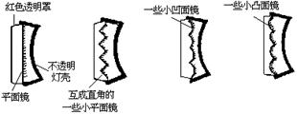
（92年第二届）10．有一种自行车尾灯设计得很巧妙。当后面汽车的灯光以任何方向射到尾灯时，它都能把光钱“反向射回”。下图是4种尾灯的剖面示意图，其中用于反光的镜面具有不同的形状。能产生上述效果的镜面是[ ]
答案：B
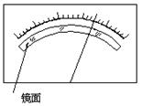
(92年第二届) 12．有些电工仪表的刻度盘上有一个弧形缺口，缺口下面有一面镜子，它的作用是 [ ]
A．读数时使眼睛处于正确位置 B．增加刻度盘的亮度
C．检验仪表是否水平 D．便于观察仪表的内部结构
答案：A
（93第三届）11．黑白照片进行暗室加工时，所用温度计的液注是蓝色的，而不是红色的，以下说法中不正确的是 [ ]
A．暗室安全灯是红灯，因而一切物体看来都是红的。温度计的红色液柱在这种环境中不易看清
B．温度计的蓝色液柱在红光照射下是黑的
C．蓝色液柱在红光下看得更清楚
D．红色液柱在红灯照射下反射白光。
答案：D
（94第四届）9．这张试卷是白纸上印有黑字，每个人都看得特别清楚。我们之所以能看清楚这些字的主要原因是 [ ]
A．白纸和黑字分别发出了不同颜色的光进入眼睛。
B．白光照到试卷上，白纸和黑字分别反射出白光和黑光进入眼睛。
C．白光照到试卷上，白纸仅射出白光进入眼睛，而黑字不反光。
D．黑字比白纸反射光的本领强。
答案：C
（94第四届复）11．在暗室的红灯下看一张白纸和白纸上的红字，得到的感觉是： [ ]
A．纸是白色的，字能看清楚 B．纸是白色的，字看不清楚
C．纸是红色的，字能看清楚 D．纸是红色的，字看不清楚
答案：D
（96第六届）2．在没有任何其他光照的情况下，舞台追光灯发出的绿光照在穿白上衣、红裙子的演员身上，观众看到她
A．全身呈绿色 C．上衣呈绿色，裙子呈紫色。
B．上衣呈绿色，裙子不变色 D．上衣呈绿色，裙子呈黑色。
答案：D
（98第八届）2．日光灯的发光效率比白炽灯高，是一种节能光源，但车床照明不使用日光灯，主要的原因是： [ ]
A．日光灯是管形的，因此用它照明看不清零件的细节；
B．长期在日光灯照射下人感到疲劳；
C．日光灯发光是不连续的，所以在它照射下观看转动的物体会发生错觉；
D．日光灯长度大，不便于工人操作。
答案：C
（98第八届）5．甲乙两人在照同一个镜子。甲在镜中看到了乙的眼睛。以下说法中正确的是： [ ]
A．乙也一定能看到甲的眼睛； B．乙只能看到甲的眼睛；
C．乙不可能看到甲的眼睛； D．乙不可能看到甲的全身。
答案：A
（2000第十届）2. 下列有关激光应用的说法中，错误的是： [ ]
A. 利用激光进行室内照明； B. 利用激光进行通信；
C. 利用激光加工坚硬的材料； D. 利用激光进行长距离测距。
答案：A
（01第十一届）8．生物显微镜的镜筒下面有一个小镜子，用来增加进入镜筒的光强。如果小镜子的镜面可以选择，在生物课上使用时，效果最好的是：（ ）
A．凹型镜面 B．凸型镜面 C．平面镜面 D．乳白平面
答案：A
（02第十二届）2．小明的写字台上有一盏台灯。晚上在灯前学习的时候，铺在台面上的玻璃“发出”刺眼的亮光，影响阅读。在下面的解决方法中，最简单、效果最好的是（ ）
A．把台灯换为吊灯 B．把台灯放到正前方 C．把台灯移到左臂外侧 D．把台灯移到右臂外侧
答案：C
（04第十四届）1．电视机的开启和关闭可以通过遥控器实现。遥控器用来控制电视机的是
A．红光 B．红外线 C．紫光 D．紫外线
答案：B
（06第十六届）5．王勇同学在宾馆饭店看到一种自动门，当有人靠近时，门会实现自动开闭。王勇同学对此产生了浓厚的兴趣，他很想知道自动门是如何实现自动控制的。为此他反复做了几次试验：当他轻轻地靠近自动门时，门自动打开；当把一个足球滚向自动门时，门自动打开；当把一面底部装有滚珠的无色透明大玻璃板，直立着滑向自动门时，门不打开。王勇同学根据探究试验的结果，对自动门的自控原理提出了以下几种猜想，你认为其中最合理的猜想是［ ］
A．自动门“听”到来者的声音时，通过声控装置实现自动开闭
B．自动门探测到靠近的物体发射出的红外线，通过光控装置实现自动开闭
C．自动门本身能发射出一种红外线信号，当此种信号被靠近的物体反射时，就会实现自动开闭
D．靠近门的物体通过空气能产生一种压力传给自动门，实现自动开闭
答案：C
（０８第十八届）2．检查视力时，要求眼睛与视力表相距5 m。医院里常按图1所示的方式检查视力，让被检查者面对平面镜而坐，身后是视力表。已知人距平面镜2 m，那么视力表离平面镜的距离应是
A．5 m B．2 m C．3 m D．4 m
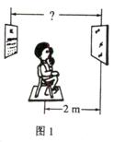
答案：Ｃ
（０８第十八届）3．光在同种均匀介质中是沿直线传播的，小红一直不明白：在光纤通信中，光信号是怎样经过漫长而又曲折的线路，从一端传到另一端的呢?后来通过过“探究光纤怎样传输光信号”的活动中，她终于明白了：光信号在光纤中
A．是靠光纤壁不断地反射而向前传播 B．就像电流沿弯曲导线那样传播
C．就像水流沿弯曲水管流动那样传播 D．是靠光纤壁不断地折射而向前传播
答案：Ａ
二、填空题
（92年第二届）1．用放大镜观看彩色电视机荧光屏上的白色区域，会发现它是由_______种颜色的亮点或亮条组成的。
答案：三
（92年第二届）4．检查视力时人与视力表间的距离应为5米。现在由于屋子太小而使用一个平面镜，视力表到镜子的距离为3米（如图），那么人到镜子的距离应为 米。
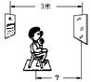
答案：2
（94第四届）6．如图5所示为潜望镜工作原理图。若现有一军舰位于S点处，则潜水艇中的人通过潜望镜看到军舰的像在图中的______点处。
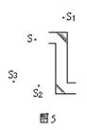
答案：S3
(95第五届) 5．放映电影、幻灯的银幕常用粗糙的白布做成，其优点在于。一是利用______使剧场中各处的观众均能看到画面；二是白布能反射______颜色的光，使观众能看到色彩正常的画面。
答案：漫反射 各种（或所有）
（96第六届）9．图6是月球的影区分布，当人随地球运动到___区时会看到日全食，运动到___区时会看到日偏食，运动到____区时会看到日环食。
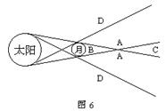
答案：B，A，C
（97第七届）3．小明从平面镜中看到挂钟的像如图3所示，这时的时间是_________。
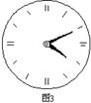
答案：7:50
（99第九届）7．如图所示，水平桌面上斜放着一个平面镜，桌面上有一个小球向镜面滚去。要使平面镜中小球的像沿竖直方向下落，则镜面与桌面间的夹角α应为：
A．30° B．45° C．60° D．90°
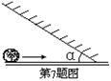
答案：
（99第九届）2．公路交通标志由基板和附着其上的反光膜组成，夜晚它可以反射汽车射来的灯光，使司机看清交通标志。以下反光膜结构的示意图中，正确的是图______。
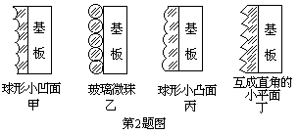
答案：乙
（99第九届复）7．在一个圆筒内垂直地放了两个平面镜M₁和M₂(如图)．一束入射光射入筒内，经两平面镜反射后又从筒内反射出去．出射光与入射光的位置关系是 （ )
A．互相平行 B．相交，交角小于90° C．相交，交角大于90° D．不在同一平面内
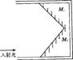
答案：A
（2000第十届）1. 右图为色光三原色的示意图。图中区域1应标 色，区域2应标 色。
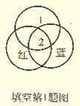
答案：绿，白
（０３第三届Ｂ）6．(6分)有一种液面微变监视器，基本结构原理如图5所示：光发射器始终以一定角度向被监视的液面发射一束细光；光束经液面反射，其反射光被水平放置的平面光电转换器接收；光电转换器将光信号转换为电信号并通过显示器显示出来。若反射到光电转换器接收平面上的光点从S1点移向S 2点,则表明被监视的液面是_______(选填“上升”或“下降”)；当液面升降高度一定时，接收平面上的光点S1和S 2之间的距离与接收平面到液面的距离有没有关系?答____。(选填“有”或“没有”)。
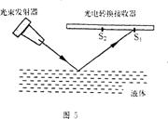
答案：上升；没有
（04第十四届）2．（3分）小峰身高1.70cm，眼睛距头顶8cm，直立在水平地面上照镜子。如果他想从竖直挂在墙上的平面镜里看到自己的脚，这面镜子的底边离地面的高度不应超过_______m。
答案：0.81
（06第十六届）5．(3分）2005年春节晚会上，一群聋哑青年用精美绝伦的舞蹈“千手观音”给人以美的享受，善的启迪。
（1)如图5所示，观众看不见领舞者邰丽华身后站着的其他舞蹈者，这是因为光是 传播的。
(2）在观看演出的过程中，我们虽然没有看到乐队却也能分辨出是何种乐器在发声，这主要是因为不同乐器所发声音的 是不同的。
（3）电视观众看到莲花座上的千手观音身披绚丽霞光，这些光是由 、 、 三原色依不同的比例混合而成的。
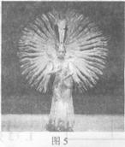
答案：(1) 沿直线 (2) 音色 (3) 红，绿，蓝
（07第十七届）2．去年暑假小明参加学校的生存夏令营，学到了野外生存的很多知识和技能。其中：
(1)获取饮用水。如图4，用大塑料袋套在树叶浓密的嫩枝上，扎紧袋口。随着植物中水的不断__________和__________，经过一段时间，塑料袋的内表面上就会出现一层水珠。
(2)用影子辨别方向。如图5所示，
将一根直杆竖直插在水平地面上的O点。中午前后，用描点的方法在地面上画出杆的阴影顶端的运行轨迹，在轨迹上找出其中距O点最近的点A，则OA所指示的方向就是_________(选填“东”“西”“南”“北”)方向，这一判断应用的光学知识是_____
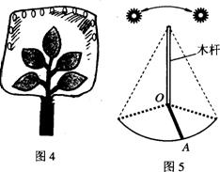
答案：(1)蒸发 液化 (2)南 光沿直线传播
三、作图题
（98第八届复）三、（9分）太阳和月亮位于如图3所示的位置，请你根据光的直线传播规律，在图中画出当地球上的人分别位于什么空间区域时，可以看到日全食、日偏食和日环食。
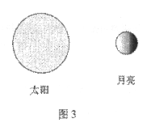
答案：
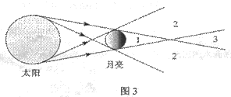
（99第九届复B）一、（10分）
（1）画图并简要说明月食时太阳、地球、月亮的相对位置。
（2）画图并简要说明阴历每月初七前后太阳、地球、月亮的相对位置。
（3）图A和图B哪个是新月的图案？哪个是月偏食的图案你是根据什么做出判断的？
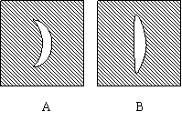
答案：一、（1）如图1，月食时地球位于太阳和月球之间，地球的影正好落在月球上。
（2）如图2，阴历初七前后地球和太阳、月球正好位于一个直角三角形的三个顶点，月球是直角的顶点。
（3）图B中左侧弧线的半径大，而且两端不通过右侧弧线的半径，那是地球的影的轮廓，所以图B是月偏食的图案，图A是新月的图案。
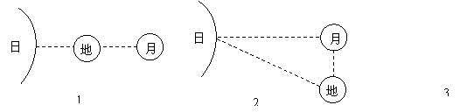

四、实验题
（95第五届) 三、（4分）举出四个利用光的直线传播规律解决实际问题的例子（相似的用法只算一个）。
答案：1．针孔照相机；
2．射击瞄准；
3．木工判断木板是否刨平；
4．激光测距；
5．站队看齐或植树、立电线杆成一直线。
（2000第十届复）二、网球拍的拍面有若干条经线和纬线，它们组成了一个个正方形的小格．如果光源安装在天花板，球拍在光源的正下方，要使经线和纬线在地面的影呈如下所列的几种形状，应该用什么样的光源，怎样放置球拍?
1．影为正方形格子，边长放大到约为原来的2倍．
2．影为矩形(不是正方形)．
3．影为若干条平行的直线．
4．无论怎样放置球拍，都看不清经线和纬线的影．
答案：1．要使影长为正方形格子，边长放大到约为原来的2倍，应用一个普通灯泡，使球拍平行于地面，并使它与灯和地面等距．
2．要使影为矩形(不是正方形)，光源仍用一个普通灯泡，使球拍倾斜不与地面平行．
3．要使影为若干条平行的直线，可用一根直管形日光灯做光源，使经线(或纬线)与地面平行．
4．若无论怎样放置球拍，都看不清经线和纬线的影，可用两根直管形日光灯做光源，并且让它们互相不平行地放置．
（０３第十三届复）三、 当你背对着路灯向前匀速行走时，定量分析你的身影长度变化的规律。
答案：用三角形相似推出此式得25分，对公式进行讨论加4分。
（04第十四届）3．（6分）小汽车的前挡风玻璃有一定的倾斜角度，而卡车、公交车等大型车辆的前挡风玻璃却几乎是竖直的。请用光学知识分析小汽车前挡风玻璃这样安装的原因（可以画图说明）。
答案：为保证夜间行车的安全。小汽车前挡风玻璃倾斜安装是因为后面车辆射来的光，照射到前挡风玻璃后，斜向下反射；当车内景物被照亮时，通过前挡风玻璃所成的像在驾驶员前面的斜上方。这样车内驾驶员都不至由于反射光而受到干扰。
无论用文字还是作图，基本正确给3分，表述清楚再给3分，只说是由于光的反射规律，给1分。
（05第十五届）２．（4分）在观看河岸边的城市夜景时，往往发现每盏灯在水里的像不是一盏灯，而是一条光柱，请你分析这是为什么。
答案：这是因为河面总有水波起伏，像许多取向不同的平面镜，电灯在每一个小平面镜内都能成像，但各个像的位置高低不同，这些像组合起来就形成一条光柱。
（０８第十八届）3．图9是李阳把刻度尺直立在玻璃镜面上拍得的一张照片，请根据照片上的信息，估算一下玻璃镜的厚度，并说明估算的依据。
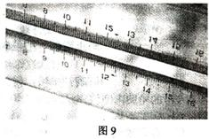
答案：（１）利用平面镜成像的特点可知，镜中刻度尺的像与镜面上的刻度尺之间的即离等于镜厚的2倍．根据该距离的大小，就可估侧镜子的厚度。
（２）以图中的刻度尺为测量标准．刻度尺与其在镜中的像之间的距离约为 6 mm ，所以镜厚为 10 mm （误差在±0.5 mm 内均给满分）
五、计算题
（94第四届复）四、（6分）用两块平面镜做成如图所示的潜望镜，两平面镜中心的距离为L，现在用此潜望镜观察正前方一物体AB，那么人从潜望镜中看到AB的像距物体AB的水平距离是多少？（作图并说明）

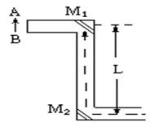
答案：图形如下图所示。

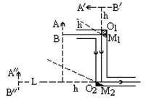
根据平面镜成像规律， AB与其在M1镜的像A＇B＇关于M1对称，A＇B＇对于M2镜为物，它的像A＂B＂距O2距离为L+h，所以A＂B＂距AB水平距离为L。

